国家“十四五”重点研发计划任务进展报告

大数据驱动的耕地质量演变预测模型和产量估测模型建立

2026年3月12日

1.中期总体进展情况

1.1 中期总体进展情况
自2023年项目启动至2026年中期，本子课题严格按照任务书计划稳步推进，总体实施进展顺利，各项研究任务均达到甚至部分超额完成了中期预期目标。面对松嫩平原典型黑土区存在的耕地质量问题（如中部旱田水蚀严重、南部土壤有机质含量低）以及现有大尺度评估方法影响因子单一、未能耦合耕地质量与粮食产量的技术瓶颈，课题组开展了系统性的攻关研究。在模型构建方面，已成功建立起适用于松嫩平原黑土区的耕地质量预测模型与粮食产量估测模型各1套。这两套模型依托多要素联网观测获取的大数据，结合深度学习与地理加权回归，对耕地质量与粮食产量进行预测，揭示了耕地质量与粮食产量之间的内在耦合关系，对耕地质量与粮食产量的监测有重要意义。在成果产出与人才培养方面，课题组已取得阶段性显著成效。目前，围绕模型核心技术申请发明专利1项，为后续成果转化奠定了知识产权基础；依托本项目已发表第一标注论文1篇，另有1篇第一标注论文已送审。同时，培养研究生3人，其中博士研究生1人。本子课题在中期阶段已成功构建了核心模型体系，明确了耕地质量与粮食产量的响应机制，为松嫩平原黑土保护与可持续利用提供了科学工具和数据支撑，从而促进农田长期稳定生产与可持续发展，提高农业现代化水平，服务于国家粮食安全的大战略。

1.2 中期计划调整情况
本子课题考虑耕地质量演变预测和产量估测模型优化所需数据缺少的问题，模型参数的进一步优化将稍微延迟。
考虑到专利申请周期较长，将申请专利1项该指标提前。

2.人员及经费投入使用情况

2.1 人员投入情况
本年度人员投入情况：根据项目任务书，本子课题（大数据驱动的耕地质量演变预测模型和产量估测模型建立）项目编制为10人，包括项目负责人、主要研究人员及支持人员，其中女性4人，正高级1人，博士5人，硕士5人。

2.2 2025年度经费使用情况
本子课题2025年度资金到位20万元，其中中央财政专项资金到位20万元，无自筹资金。截至报告期，本年度支出金额36.8万元，均为中央财政专项资金。
表1.子课题2025年度经费支出明细表（万元）
序号 | 预算科目名称 | 2025年度支出
 | （1） | （2）
1 | 一、课题支出合计 | 36.8
2 | （一）直接费用 | 34.2
3 | 1.设备费 | 0
4 | （1）购置设备费 | 0
5 | （2）试制设备费 | 0
6 | （3）设备改造与租赁费 | 0
7 | 2.材料费 | 4.6
8 | 3.测试化验加工费 | 8.1
9 | 4.燃料动力费 | 0
10 | 5.差旅费/差旅/国际合作交流费 | 9.3
11 | 6.出版/文献/信息传播/知识产权事务费 | 0.9
12 | 7.劳务费 | 9.2
13 | 8.专家咨询费 | 2.1
14 | 9.其他支出 | 0
15 | （二）间接费用 | 2.6
16 | 二、课题收入合计 | 20

2.3 中期经费使用情况
本子课题（大数据驱动的耕地质量演变预测模型和产量估测模型建立）预算经费总额为60万元，中央财政专项资金60万元，无自筹资金。截至报告期，累计到位资金为60万元（全中央财政专项资金）。项目资金严格按照财务管理规定进行单独核算，各类支出凭证、报销票据均归档备查。截至报告期累计支出金额为46.8万元，直接费用37.7万元，间接经费9.1万元，均为中央财政专项资金。本子课题定期对经费使用情况进行审查，严格执行财务纪律。
表2.子课题中期经费支出明细表（万元）
序号 | 预算科目名称 | 预算批复数 | 2025年度支出 | 累计支出 | 余额
 | （1） | （2） |  | （3） | （4）
1 | 一、课题支出合计 | 60.0 | 36.8 | 46.8 | 13.2
2 | （一）直接费用 | 47.0 | 34.2 | 37.7 | 9.3
3 | 1.设备费 | 0 | 0 | 0 | 0
4 | （1）购置设备费 | 0 | 0 | 0 | 0
5 | （2）试制设备费 | 0 | 0 | 0 | 0
6 | （3）设备改造与租赁费 | 0 | 0 | 0 | 0
7 | 2.材料费 | 6.0 | 4.6 | 5.0 | 1.0
8 | 3.测试化验加工费 | 10.0 | 8.1 | 8.8 | 1.2
9 | 4.燃料动力费 | 0 | 0 | 0 | 0
10 | 5.差旅费/差旅/国际合作交流费 | 12.0 | 9.3 | 10.3 | 1.7
11 | 6.出版/文献/信息传播/知识产权事务费 | 4.0 | 0.9 | 1.5 | 2.5
12 | 7.劳务费 | 12.0 | 9.2 | 9.9 | 2.1
13 | 8.专家咨询费 | 3.0 | 2.1 | 2.2 | 0.8
14 | 9.其他支出 | 0 | 0 | 0 | 0
15 | （二）间接费用 | 13.0 | 2.6 | 9.1 | 3.9
16 | 二、课题收入合计 | 60 | 20 | 60 | 0

3.任务取得的重要进展及成果

3.1任务中期重要进展

3.1.1 总体进展
耕地质量/粮食产能双提升与国家粮食安全息息相关，而耕地质量/粮食产能受到土壤肥力、水土保持性状、农田作物类型及利用方式、气象条件等多种影响要素的影响，因此急需结合多影响因子的耕地质量/粮食产量评估预测方法。本子课题组基于大数据、机器学习与地理加权回归等方法构建了耕地质量预测和粮食产量估测模型，充分利用多源数据，为农业生产提供数据支持与政策指导，服务于国家粮食安全的大战略。于2023年至今已初步建立松嫩平原黑土区耕地质量预测模型、粮食产量估测模型各1套，并基于上述模型申请专利1项，发表论文1篇，正在送审阶段论文1篇。

3.1.2 具体研究进展
由于采样点数据主要集中在北安市、方正县和农安县，模型初步构建试验地区选择为包括黑龙江省北安市、方正县以及吉林省的农安县的松嫩平原黑土示范区。数据选取上，除示范区实地采样获取的土壤性质数据和产量数据外，本子课题将从遥感与统计手段出发，获取相关数据集，具体包括遥感影像数据集和遥感反演数据。其中遥感影像数据集主要包括降水、温度、风速、高程，遥感反演数据集含土壤水分数据集等。
依托上述多要素联网观测获取的大数据，本模型针对不同耕地自然及人为作用条件下的质量评价关键及限制因子，利用机器学习重构多个影响耕地质量（土壤、气象、水文等）关键变量的近实时预测模型，实现基于大数据驱动、联网监测的耕地质量演变预测模型的构建。接着，通过地理加权回归等数据驱动模型，明确耕地质量与产能提升的耦合关系，构建不同耕地质量条件下的粮食产量估测模型（见图1）。
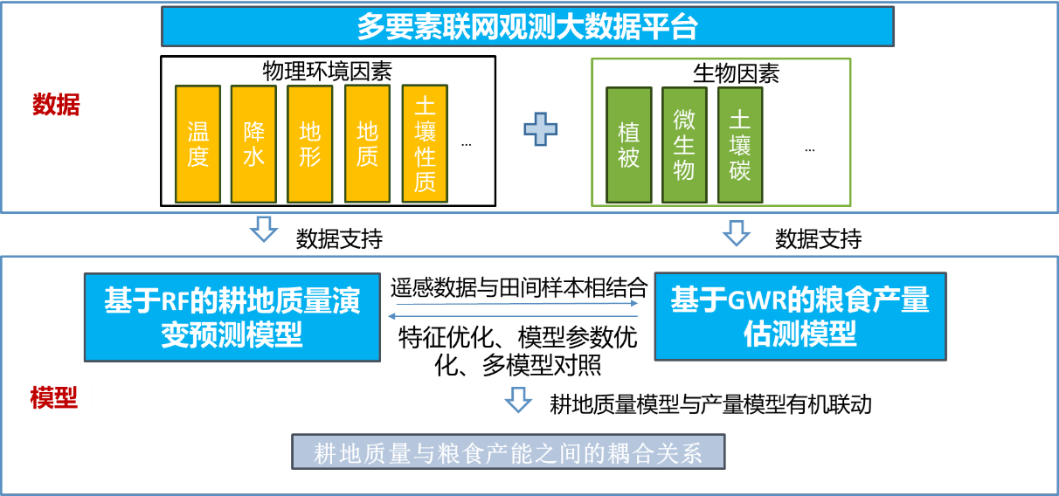
图1.技术路线图
目前已完成耕地质量演变评估模型和产量估测模型的初步构建。耕地质量评价方面，项目依托多要素联网观测获取的大数据，通过特征提取和参数迭代优化算法提高模型的泛化能力和鲁棒性，构建了多因子融合的耕地质量演变预测模型。模型初步结果表明（图2a），所构建的模型能够有效整合多源数据，反映耕地质量的关键演变特征，为耕地质量动态监测与管理提供了可靠的分析工具。在产量估算方面，项目基于地理加权回归（GWR）等方法，耦合耕地质量和粮食产能，建立多因子多模型的产量估测模型。结果表明（图2b），该模型能够有效捕捉粮食产量在空间分布上的异质性，反映出气象要素与遥感特征对作物生长的综合影响。通过空间权重矩阵的引入，模型较好地揭示了不同区域产量形成机制的空间依赖性，为区域尺度粮食生产潜力分析提供了可靠的方法支撑。
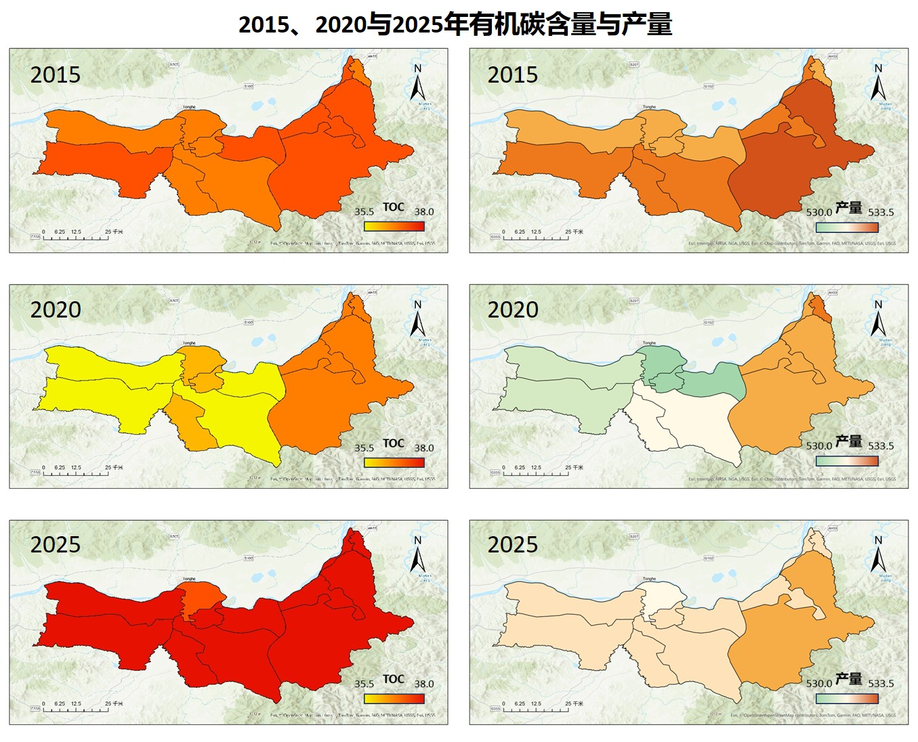
图2.方正县耕地质量评估(左)与产量估算结果(右)
后续研究将进一步拓展演变评估模型与产量估测模型在未来情景预测方面的应用能力。对于耕地质量演变预测，模型将引入未来气候情景数据（如IPCC共享社会经济路径下的温度、降水预测）与不同管理策略情景（如保护性耕作、有机肥替代等），定量评估不同措施组合下耕地质量的演变轨迹，为黑土地保护政策制定提供前瞻性依据。对于产量估测模型，通过耦合前述耕地质量预测结果，结合气象预报与遥感监测数据，开展短期滚动预报与中长期产能情景模拟，以高空间分辨率产量分布图的形式揭示不同区域的增产潜力与减产风险。研究成果将为政府农业部门提供产能预警与分区调控工具，为农户与企业提供精准投入与风险规避指导，有效服务于松嫩平原黑土区的可持续利用与国家粮食安全战略。

3.2任务取得成果

3.2.1 文章
[1] Zhong L, Li X, Ma H, et al. Improving land surface phenology extraction through space-aware neural networks[J]. Computers and Electronics in Agriculture, 2024, 225: 109274.
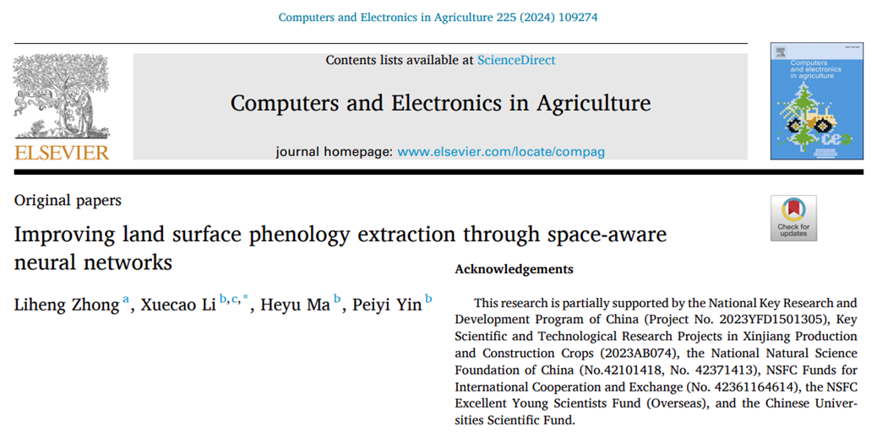
图3.论文发表证明
该成果通过神经网络拟合双逻辑斯蒂曲线等复杂过程，成功捕获了植被生长的动态规律。这一思路可迁移至本项目，用于更精确地模拟和预测耕地质量关键指标（如有机质、含水量）的动态演变过程，从而显著提升模型在表征复杂农业系统非线性特征方面的能力。此外，论文内所提出的融合空间正则化与神经网络的技术路径，直接针对传统像元模型忽略空间关联、对输入数据噪声敏感的固有缺陷。这为本项目处理多源异构监测数据（如遥感、气象数据）中的缺失值与异常值，以及提升模型在区域尺度上的空间一致性预测能力，提供了强有力的理论支撑与技术借鉴。
[2] Wen Y, Chen T, Bai T, et al. Mapping 20-years winter wheat dynamics in global primary planting areas using Gaussian mixture models in a flexible way[J]. IEEE Transactions on Geoscience and Remote Sensing, 2025, Under Review
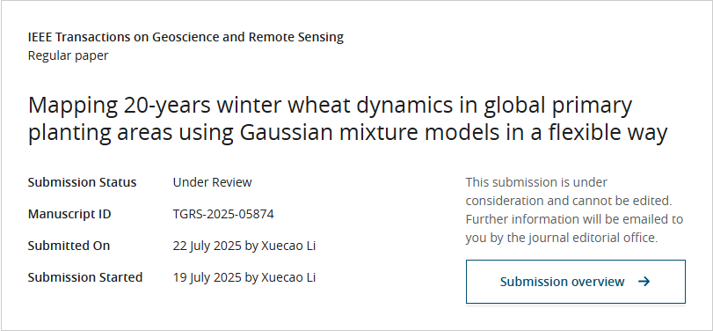
图4.论文送审状态
该成果生成全球20年冬小麦种植分布序列，为本项目分析耕地质量演变及其对粮食产量的影响提供了长期、可靠的时空本底数据。这使我们能够将土壤属性、气象条件等驱动因子与具体的作物种植动态相关联，从而更精准地揭示耕地质量变化的规律与效应。同时，划定的冬小麦主产区边界，为本项目的区域对比研究与尺度转换分析提供了理想的空间单元。项目可以基于此框架，深入探究不同产区耕地质量演变轨迹的差异性，从而提升研究结论的普适性与战略指导意义。

3.2.2 专利
申请专利1项，目前进入实质审查阶段，具体信息如下：
申请号：2024109673956
申请日：2024 年07 月18 日
申请人：中国农业大学
发明人：李雪草,黄健熙,李保国,苏伟,尧可,马荷雨
发明创造名称：耕地产量预测方法、装置、电子设备及存储介质
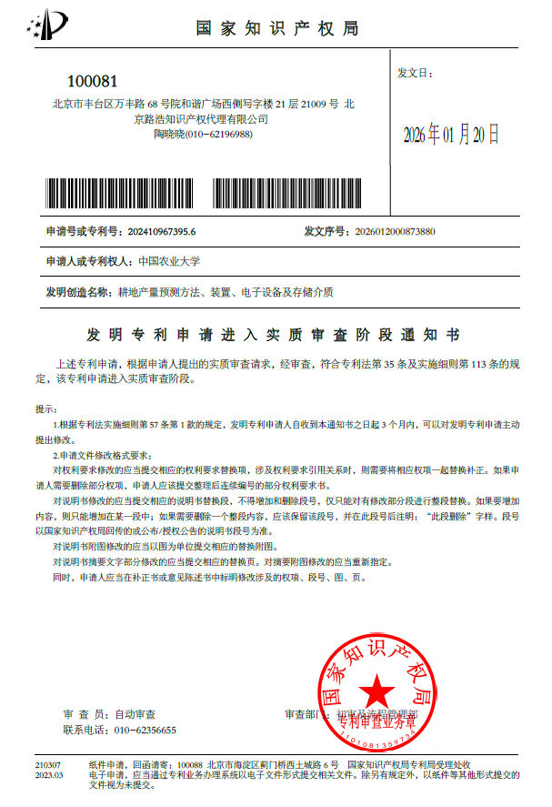
图5. 专利申请进入实质审查阶段通知书
东北黑土地是全球四大黑土区之一，性状好、肥力高、适宜作物生长的优质土地。粮产量是我国粮食总量的1/4、全国商品粮的1/3，是国家粮食安全的压舱石。但如今黑土地面临土壤酸化、盐渍化、水蚀严重、有机质降低等严重的威胁，因而迫切需要精确监测耕地质量/粮食产量的方法，助力黑土地保护以及国家粮食安全战略。
现有大尺度耕地质量评价和粮食产量预测主要依赖于气象和遥感数据，较少结合田间数据，缺乏多因子耦合评估模型。而实际上，耕地质量/粮食产能受到土壤肥力、水土保持性状、农田作物类型等多种影响要素的影响。因此，本专利引入多要素联网观测获取大数据开展多因子建模。为了解决当前产量预测模型单一且效果不佳，深度学习等新方法较少应用、缺少动态预测的问题，本专利采用多模型综合建模预测未来结果。同时，过往研究多未明确耕地质量与产量估计的提升关系。为此，本专利耦合了耕地质量与粮食产量，明确两者内在联系，推动耕地质量和粮食产量的双提升。
本成果通过专利技术的推广，填补了缺乏多因子多模型耕地质量与产能耦合评估的空白，推动黑土地监测与保护，为农业生产和政策制定提供数据支持，提升农业现代化水平，助力国家粮食安全战略；通过动态预测耕地质量，可精准引导肥料和灌溉投入，减少资源浪费，保障农业长期收益和土地资源可持续利用；通过粮食产量估测模型可帮助政府和农业企业优化种植规划，提升资源配置效率，降低经济损失。

3.2.3 主推技术
本子课题无主推技术。

3.2.4 模式
本子课题无相关模式。

3.2.5 模型
本子课题目前无相关模型。

3.2.6 万亩核心示范区
本子课题无万亩核心示范区。

